3) SCHEMA RELAZIONALE

1) Schema relazionale finale con vincoli di integrita’ referenziale:

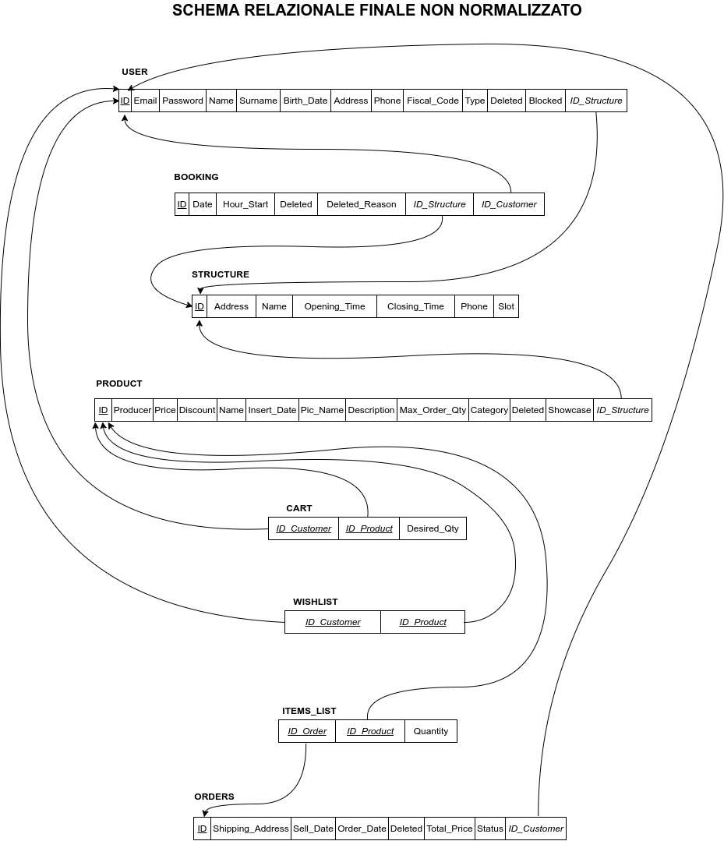

2) Normalizzazione:

1NF: lo schema è in 1NF in quanto non sussistono attributi multivalore, composti o loro combinazione.

2NF: Per le tabelle con una chiave primaria composta da un solo attributo il test è inutile (USER, BOOKING, STRUCTURE, PRODUCT, ORDERS).
Per CART l’attributo non-primo Desired_Qty dipende funzionalmente in modo completo dalla chiave primaria.
Per WISHLIST non ci sono attributi non primi dunque e’ inutile il test 2NF.
Per ITEMS_LIST l’attributo non-primo Quantity dipende funzionalmente in modo completo dalla chiave primaria.

3NF:

- Sono note le seguenti dipendenze funzionali nella relazione USER:

DF1) ID → Email → Password
DF2) ID → Fiscal_Code → {Name, Surname, Birth_Date}

Si decompone USER in:

USER1(ID, Email, Address, Phone, Type, Deleted, Blocked, ID_Structure)
USER2(Email, Password)
USER3(ID, Fiscal_Code)
USER4(Fiscal_Code, Name, Surname, Birth_Date)

- Sono note le seguenti dipendenze funzionali nella relazione STRUCTURE:

DF3) ID → Address → {Name, Opening_Time, Closing_Time, Phone, Slot}

Si decompone STRUCTURE in:

STRUCTURE1(ID, Address)
STRUCTURE2(Address, Name, Opening_Time, Closing_Time, Phone, Slot)

- Sono note le seguenti dipendenze funzionali nella relazione PRODUCT:

DF4) ID → Name → {Producer, Price, Category}

Si decompone PRODUCT in:

PRODUCT1(ID, Name, Descrition, Pic_Name, Discount, Deleted, Showcase, ID_Structure, Insert_Date, Max_Order_Qty)
PRODUCT2(Name, Producer, Price, Category)

